## Консультация для родителей:

## «Фонематический слух»

Работа по развитию фонематических функций у дошкольников с ОНР является одним из компонентов речи, необходимых ребёнку. Благодаря формированию и развитию фонематических функций мы можем воспринимать и различать речевые звуки.

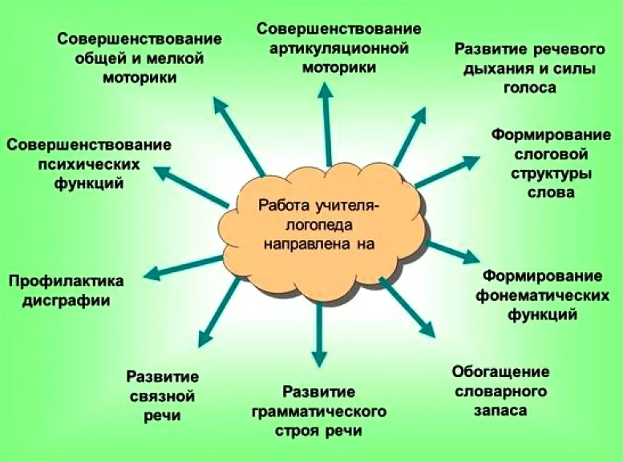

Особую роль в распознавании и различении звуков играет одна из анатомических структур головного мозга — слухоречевая зона коры полушарий большого мозга. Там происходит обработка поступающей акустической информации: обобщаются различные варианты звуков, который человек слышит в своей речи.

Мы можем различать звуки русского языка по следующим противопоставлениям русского языка, выделяют следующие артикуляционные противопоставления:

* звонкие и глухие;
* твердые и мягкие;
* ротовые и носовые;
* шумные и сонорные…

Процесс различения звуков очень сложен. Для взрослого человека он уже является автоматизированным, а для ребенка дошкольного возраста, особенно с каким-либюо нарушением речи, является крайне сложным.

Что такое фонематический слух?

Для распознавания и различения фонем родного языка, а также для формирования фонематических функций необходима определённая «база». Ею является собственно фонематический слух. По определению Л. С. Волковой, это «тонкий систематизированный слух, обладающий способностью осуществлять операции различения и узнавания фонем, составляющих звуковую оболочку слова».

Фонематический слух — не то же самое, что биологический. В норме и человек, и животное от рождения обладают биологическим слухом, т.е. способностью воспринимать звуковые колебания органами слуха. Фонематический же слух являет собой способность различать в речевом потоке отдельные звуки речи, обеспечивающую понимание слов и их значений.

Фонематический слух, являясь частью физиологического слуха, направлен на соотнесение и сопоставление слышимых звуков с их эталонами, которые упорядоченно хранятся в памяти человека.

Важной характеристикой слуха является слуховое внимание — это способность сосредоточиться на каком-либо звуковом раздражителе, объекте или деятельности. Сосредоточивая внимание на слуховом раздражителе, человек (или ребёнок) повышает чувствительность слуха, обеспечивает четкость слуховых ощущений.

**Как понять, что у ребёнка есть нарушения фонематического слуха?**

Фонематический слух будет нарушен у всех детей с общим недоразвитием речи (ОНР). Проявляются эти нарушения в разной степени, от лёгкой до тяжёлой.

Например, при более лёгких формах недоразвития отмечается влияние нарушений фонематической стороны речи только на отдельные звуки, а смысловая сторона высказывания не страдает; однако более тяжёлые формы приводят к неразличению большого числа звуков, что существенно затрудняет понимание речи детьми.

**Последовательность работы над развитием фонематического слуха:**

работа на речевом материале

работа на неречевом материале

работа по развитию слухового восприятия

**Примеры игр для развития фонематического слуха**

Работа должна проводиться от простого к сложному. Поэтому сначала ребёнок будет учиться различать неречевые звуки.

*Игра «Угадай, что звучало»*

Внимательно послушайте с ребенком шум воды, шелест газеты, звон ложек, скрип двери и другие бытовые звуки. Предложите ребенку закрыть глаза и отгадать, что это звучало.

*Игра «Волшебная палочка»*

Взяв карандаш или палку любого назначения, постучите ею по разным предметам в доме. Волшебная палочка заставит звучать вазу, стол, стену, миску…

Потом усложните задание - ребенок отгадывает с закрытыми глазами, какой предмет зазвучал.

*Игра «Похлопаем»*

Ребенок повторяет ритмический рисунок хлопков. Например, два хлопка, пауза, один хлопок, пауза, два хлопка. В усложненном варианте малыш повторяет ритм с закрытыми глазами.

Затем ребёнок будет учиться различать звуков речи по тембру, силе и высоте.

*Игра «Громко-тихо»*

Договоритесь, что ребенок будет выполнять определенные действия, когда вы произносите слова громко и когда тихо. Есть похожий вариант игры «Далеко-близко». Вы говорите слово громко, ребенок отвечает — близко. Говорите слово тихо, ребенок отвечает — далеко.

*Игра «Три медведя»*

Ребенок отгадывает, за кого из персонажей сказки говорит взрослый. Более сложный вариант: ребенок сам говорит за трех медведей, изменяя высоту голоса.

На следующем уровне происходит различение сходных по звучанию слов.

*Игра «Верно-неверно»*

Взрослый показывает ребенку картинку и называет предмет, заменяя первую букву (форота, корота, морота, ворота, порота, хорота; вагон- фагон-вагон-вакон-факон; «бумага-пумага-тумага-пумака-бумака). Задача ребенка — хлопнуть в ладоши, когда он услышит правильный вариант произношения.

*Игра «Не ошибись»*

Ребёнку предлагается повторить похожие слова сначала по два, затем по три в названном порядке: мак-бак-так, моток-каток-поток, ток-тук-так, батон-бутон-бетон, бык-бак-бок, ком-дом-гном, нитка-ватка-ветка.

Затем дети учатся различать уже не слова, а слоги.

*Игра «Похлопаем»*

Взрослый объясняет ребенку, что есть короткие и длинные слова. Проговаривает их, интонационно разделяя слоги. Совместно с ребенком произносит слова (па-па, ло-па-та, ба-ле-ри-на), отхлопывая слоги. Более сложный вариант: предложить ребенку самостоятельно отхлопать количество слогов в слове.

*Игра «Что лишнее?»*

Взрослый произносит ряды слогов "па-па-па-ба-па", "фа-фа-ва-фа-фа", на-на-па,  на-но-на,  ка-ка-га, па-ба-па. Ребенок должен хлопнуть, когда услышит лишний (другой) слог.